Configuration Management Plan

Project Name: Quản lý Gara Ô tô

Software project Name :G25-GA

Software Configuration Management Plan

Version: v1.0

Date: 16/03/2018

Product Development Lead: [Phan Nguyễn Minh Kha]

ROLES AND RESPONSIBILITIES

Project Organization
Phân cấp
Project Manager

Configuration Manager
Developer
Document,
Reporting

Pair Programming

Review
Coder 1
Coder 1
Do a function

Project Stakeholders (Roles) and Responsibilities
Stakeholders (Roles) | Responsibility
Team Personnel | Có trách nhiệm thực thi tiến trình quản lý cấu hình và quản lý dữ liệu của dự án(CM&DM). Thực hiện các yêu cầu của CM/DM theo chuẩn quy trình dự án. Và có thể gửi những yêu cầu thay đổi (CRs).
Team Lead | Xác định vai trò của các thành viên trong nhóm trong CM và DM  Điều phối, tương tác với tất cả những người có liên quan trong suốt thời gian thực hiện dự án
Configuration Management Officer (CMO) | Có trách nhiệm xác định là quản lý các CI, thiết lập các baseline cho mỗi CI. Cung cấp nguồn lực đầy đủ và công cụ để hổ trợ việc quản lý các việc cần phải làm trong quản lý cầu hình.
Configuration Control Board (CCB) | Bảo đảm cho các bộ phận liên quan và tham gia biết đến những thay đổi trong dự án; Xem xét và phê chuẩn các thay đổi.
Quality Assurance | Đảm bảo cho tiến trình quản lý cầu hình và sản phẩm đi đúng theo kế hoạch

Boards

Configuration Control Board
Ban quản lý thay đổi cấu hình sẽ gồm các thành viên trong nhóm:
- Phan Nguyễn Minh Kha. (Project Manager, Configuration Manager)
- Trần Hoàng Long. (Technical)
- Trần Tấn Long. (Đảm nhiệm các role còn lại).

Figure 2-1. Mission Project name Configuration Boards

CCB Responsibilities.

• Bảo đảm tất cả các thay đổi là được các bộ phận liên quan nhận biết và tham gia
• Xem xét, phê chuẩn hoặc phủ quyết các thay đổi trên các baseline
• Kiểm tra, xác nhận các thay đổi
• Phê chuẩn các bản phân phối sản phẩm (release) đến khách hàng

2.0 RESOURCES AND ENVIRONMENTS

Personnel
- Phan Nguyễn Minh Kha kiêm đảm nhân Quản lý cầu hình.
- Estimate Time: 8h để hoàn thành Kế hoạch quản lý cầu hình.
- Các nhân sự khác đã làm quen với các công cụ hổ trợ cho việc quản lý cầu hình, không cần phải traning thêm.

Plans, Schedule, and Resources
- Lịch trình quản lý cầu hình có liên hệ chặt chẽ với lịch trình đưa ra sản phẩm. Việc điều chỉnh quản lý cấu hình sẽ được thực hiện ở cuối mỗi giai đoạn mà đã xác định trong kế hoạch.
- PM phải đảm bảo rằng các hoạt động trong Quản lý cầu hình được tiến hành phù hợp với các hoạt động của dự án và vẫn duy trì được lịch trình của dự án.

Repository
Thư mục dung chung (repository) của dự án được mô tả trong phần Figure 3-1.
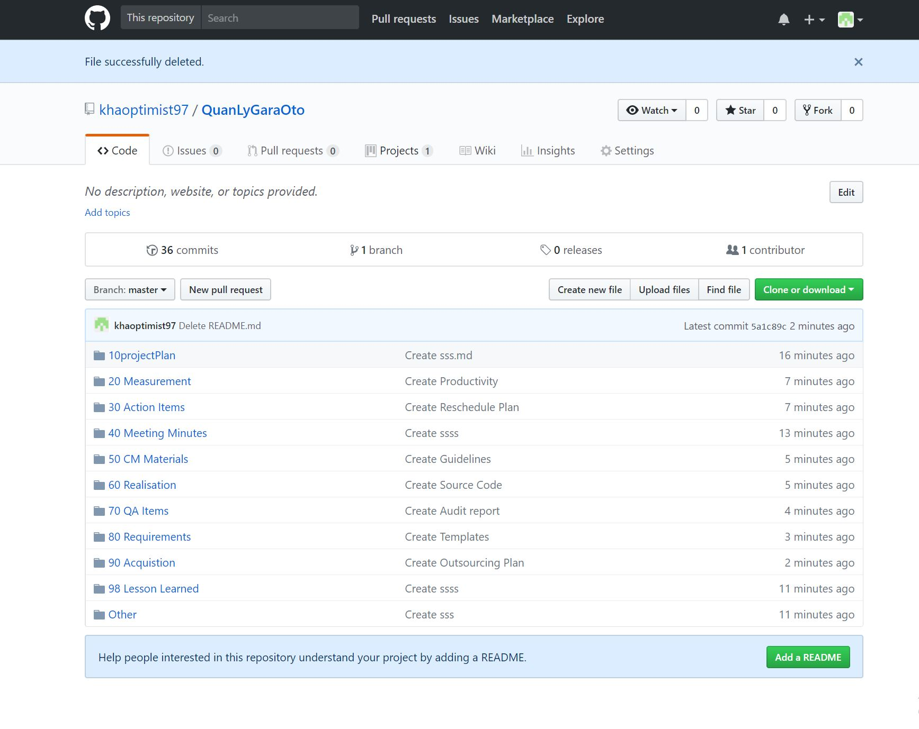
Figure 3-1. Quản lý Gara Ô tô repository structure

Support Tools

- Development:
- Sql server 2014: https://www.microsoft.com/en-us/download/confirmation.aspx?id=42299
- .NetFrameWork 4.5: https://www.microsoft.com/en-us/download/confirmation.aspx?id=30653

- Project Management:
- Trello: https://trello.com/b/TQO4tC0h/g25-ga

- Configuration Management:
- GitHub: https://github.com/khaoptimist97/QuanLyGaraOto

ACTIVITIES AND APPROACH

CM Phasing and Milestones
Table 4-1. Planned CM Baselines
Baselined Items |  | New Versions Planned by Phase
Baselined Items | Org. | Concept | Requirements | Design | Implementation | System Testing | Acceptance Testing | Operations
PP |  | • | •
Configuration Management Plan |  | • | •
Software Requirements Document |  |  | • | •
Simulator Software Interface |  |  |  | • | • | • | • | •
Software source code files, command files |  |  |  |  | • | • | • | •
Build Generation Files (Make, Link, etc.) |  |  |  |  |  | • | • | •
Development Tools (e.g., tools to build stored command loads, etc.) |  |  |  |  |  | • | • | •
Functional Design Documents |  |  | •
ICDs |  |  |  | •
Software Version Description Documents |  |  |  |  | • | •
Build Test Reports |  |  |  |  | • | •
Systems Test data files |  |  |  |  | • | • | • | •
Test Data Supplied by External Organizations |  |  |  |  |  | • | • | •
Software Acceptance Test Report |  |  |  |  |  |  | • | •
Software test tools |  |  |  |  | • | • | • | •
Test data files |  |  |  |  | • | •
Database |  |  |  | • | • | •

Configuration Identification

Identifying configuration items
- Danh sách các CIs sẽ được lưu trong thư mục CM Materials trên GitHub. Mọi thay đổi sẽ được update tại đường dẫn: https://goo.gl/VMVr9P

Naming configuration items
Mỗi CI phải có một số định danh duy nhất, dạng thức thường thấy là:
Ví dụ: PRJ001_REQB_1.0.4_draft_B cho biết:
Số ID của dự án: PRJ001
Số ID của Item : REQB
Phiên bản: 1.0.4_draft_B

Baseline Documentation
Mỗi version khi baseline sẽ đính kèm tài liệu Basline Document để ghi rõ nội dung của lần baseline đó.

Configuration Control
Sau khi thống nhất tất cả những thay đổi, và đã quyết định thời điểm baseline, thì việc kiểm soát cấu hình là rất quan trọng, vì sau đó có thể vẫn phát sinh những thay đổi mới, nên:
Kiểm soát cấu hình là đánh giá được các phê chuẩn, phản đối và những thực thi xảy ra sau khi đã thiết lập baseline có phù hợp hay không, việc thực thi những thay đổi đó đều phải thông qua sự phê chuẩn của CBC.

4.3.1 Requesting a Change
Change Request form là biểu mẫu để có thể đề xuất một yêu cầu thay đổi đối với các CIs, trong phạm vi của project này thì việc này sẽ chỉ đơn giản thông qua ý kiến của các thành viên trong nhóm (CBC) bằng các phương tiện liên lạc. Người đưa ra yêu cầu thay đổi phải chú giải rõ rang vì sao phải thay đổi, sau khi chấp thuận thì CBC vẫn sẽ theo dõi sự thay đổi đó.

